如何提交作业到服务器
从day9开始（包括今天），作业以文件形式放入服务器，把代码文件（.py .ipynb）放入一个自己名字的文件夹，压缩为zip(rar),命名为 姓名.zip(云龙老师.zip)，不要把数据文件放入压缩包

作业提交用winscp，提交到服务器
Winscp下载路径
https://winscp.net/eng/download.php

主机名
8.155.27.170
用户名
py2026_2
密码
9354ac870c4a41473
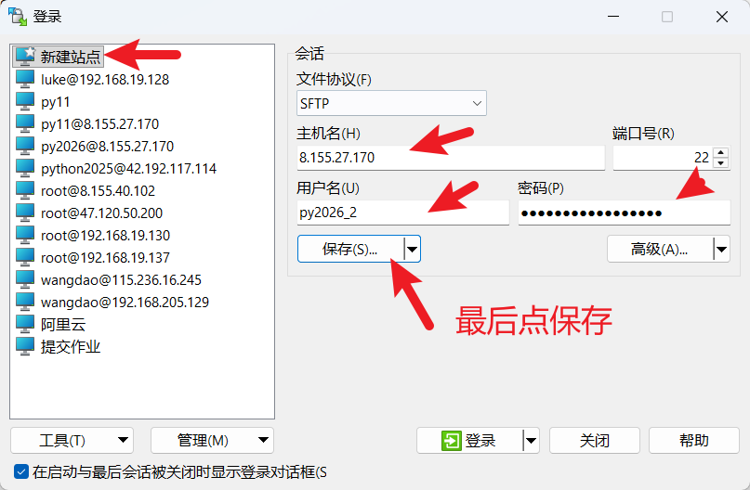
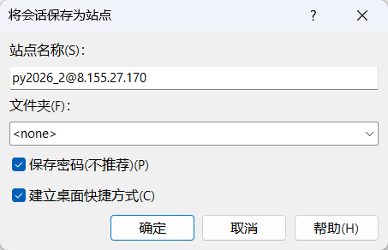

Mac同学
https://www.hostbuf.com/t/988.html
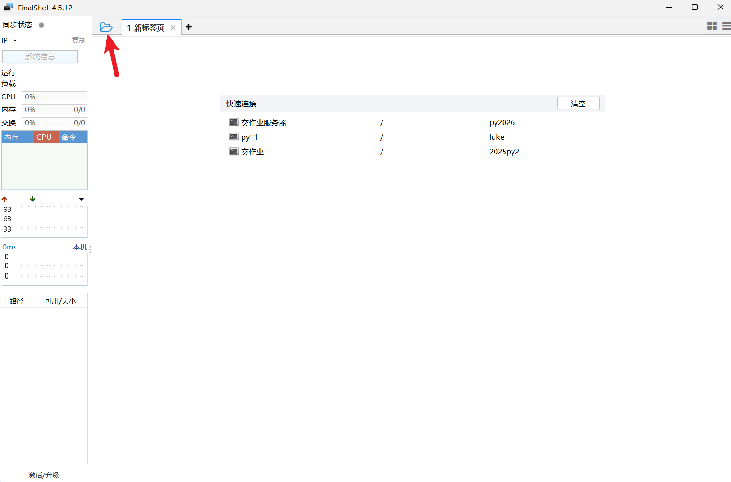
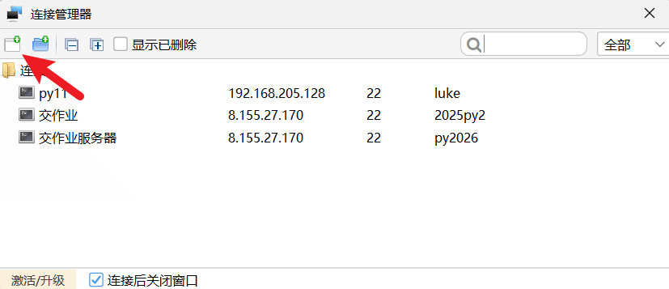
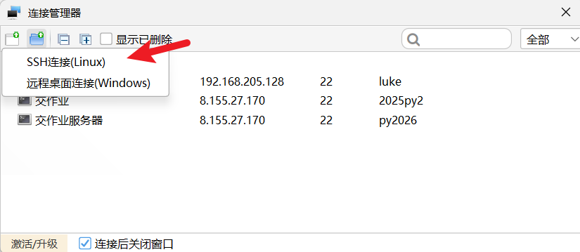
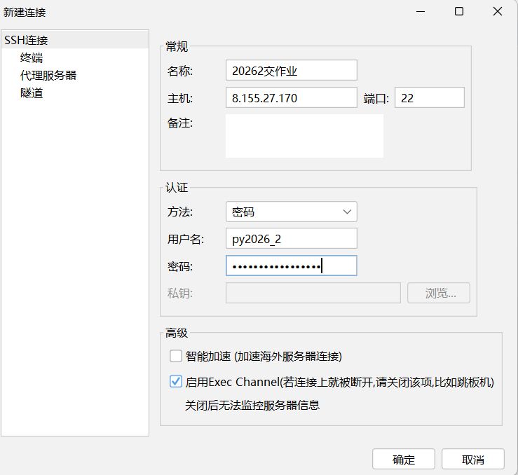

今天内容
Numpy(ndarray) ndarray和tensor（张量）,基本操作，常用统计函数，其他操作
（txt,csv） 数据预处理
Pandas(xlxs) 数据预处理

第一节课
使用numpy

第二节课
创建ndarray，ndarray属性，基本操作

第三节课
数组与数的元素，数组与数组的运算
数组中的轴 常用的统计函数
其他操作

第四节课
拼接与分割 转置与轴滚动

读取文件

数组的特殊值 inf nan

Pandas (Series DataFrame)

第五节课
索引操作
重复值、缺失值处理
apply map

